Autor: RNDr. Anna Slovenkaiová, Gelnica
Dištančné vzdelávanie
Zadanie A: Bádateľská aktivita
Okruh: Geometria a meranie
Téma: Trojuholník a jeho základné prvky
Cieľová skupina | 1. ročník gymnázia
Požiadavky na vedomosti a zručnosti pred danou aktivitou | - Poznať pojem trojuholník  - Vedieť čím je jednoznačne trojuholník určený  - Vedieť trojuholníkovú nerovnosť  - Vedieť rozdeliť trojuholníky podľa veľkosti strán, veľkosti uhlov  - Vedieť aký je súčet vnútorných uhlov trojuholníka  - Vedieť aký je vzťah medzi vnútorným a vonkajším uhlom trojuholníka
Cieľ aktivity | - Zostrojiť ďalšie prvky trojuholníka: ťažnice, výšky, stredné priečky  - Vedieť pojem ťažnica, výška, stredná priečka, ťažisko, ortocentrum  - Vedieť vlastnosť ťažiska, vlastnosť stredných priečok
Materiálne prostriedky | - Pripravený pracovný list  - Písacie potreby  - Rysovacie potreby  - Dataprojektor
Metódy a formy | - Práca v dvojiciach,(trojice, štvorice - podľa charakteru triedy)  - Riadený rozhovor  - bádanie
Použité zdroje vlastné

E - evokácia
Frontálne opakovanie pojmu trojuholník - Definícia trojuholníka, určujúce prvky trojuholníka - počet vrcholov, strán, uhly trojuholníka - vonkajšie, vnútorné, súčet veľkostí vnútorných uhlov, vzťah medzi vonkajším uhlom a vnútornými uhlami, klasifikácia trojuholníkov. (pripravené v elekronickej forme a premietnuté na tabuľu - študenti dopisujú, zvýrazňujú)
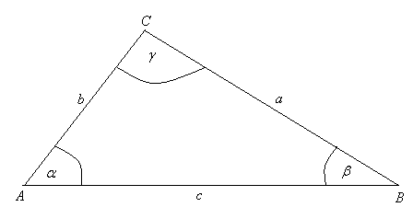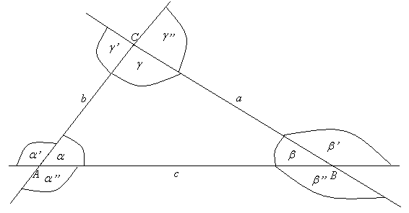

Úloha: Určte, ktoré z trojuholníkov sú ostrouhlé, ktoré tupouhlé a ktoré pravouhlé.
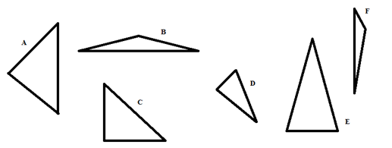
Úloha: Zistite, či daná trojica dĺžok by mohla byť dĺžkami strán trojuholníka, ak a = 4 cm, b = 8 cm, c = 10 cm.
U - uvedomenie si významu
V ďalšej časti by učiteľ rozdelil študentov do dvojíc (prípadne trojice, ako by uznal za vhodné) rozdelil by študentom pripravené pracovná listy - narysované trojuholníky: ostrouhlý, pravouhlý, tupouhlý, rovnoramenný, rovnostranný a rôznostranný. Študenti zostrojujú postupne ťažnice, výšky, stredné priečky a zisťujú postupne vlastnosti daných prvkov. Poznámky zapisujú na pracovný list (poprípade do zošita).
Začnú ťažnicami - meraním zistia dĺžku ťažnice, nájdu priesečník - T , overia dĺžku úsečky TA, ST porovnajú - to realizujú v každom trojuholníku. Po skončení práce zhrnú zistené poznatky, z každej skupiny jeden žiak o konkrétnom trojuholníku.
Teda čo by sme mali mať zistené a vedieť: Kde sa nachádza ťažisko vo všetkých trojuholníkoch? V akom pomere delí ťažisko ťažnice? Koľko ťažníc má každý trojuholník? Koľko ťažníc potrebujeme na nájdenie ťažiska?
Ďalej pracujú s výškami - zostroja ich, hľadajú priesečník, bádajú či priesečník - O je v trojuholníku, či tiež bod O - ortocentrum delí výšky v určitom pomere. Opäť - zhrnutie.
Učiteľ riadi činnosť a usmerňuje pomocnými otázkami. Študenti by tiež bádaním mali zistiť, v ktorom trojuholníku sú výšky súčasne aj ťažnice.
Podľa časovej dotácie a práce študentov v skupinách učiteľ zváži - stredné priečky trojuholníka. Ak to čas nedovolí ostáva za domácu úlohu.
R - reflexia
Vytvorenie pojmovej mapy - čo sme sa o trojuholníkoch naučili
Trojuholník
Rovnoramenný
Ťažnica
Pravouhlý
Výška

